- 10 Usando um testador de vácuo, definir o curso conduzir o turbocompressor.
  - (1) Ligue o testador de vácuo.
  - (2) Gire a porca de ajuste Levante o tronco.
  - (3) Ajuste a pressão sobre o testador de vácuo (A): 60 +/- 1kPa (0,6 kg +/- 0,01 kg / cm 2, 17,4 +/- 0.3inHg).
  - (4) Ajustar a porca de ajuste (B), de modo que a haste da alavanca (C) tocou a paragem do deslocamento (D).
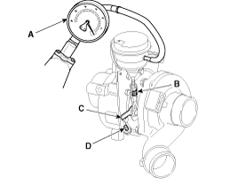
  - (5) Solte o vácuo, e em seguida, expô-la a 60 +/- 1kPa (0,6 kg +/- 0,01 kg / cm 2, 17,4 +/- 0.3inHg). Quando a pressão atinge 60 +/- 1kPa (0,6 kg +/- 0,01 kg / cm 2, 17,4 +/- 0.3inHg), certifique-se de que a haste da alavanca refere limitador de curso
  - (6) Se a haste de alavanca tocado o limitador de curso de vácuo em pressões maiores ou menores do que o especificado (0,6 +/- 0,01 kg / cm2 (60 +/- 1kPa)), repetir os passos 2) e 5).
  - (7) Depois de configurar o curso, segure a barra com um alicate de reboque (A), e sombra as porcas de bloqueio chave sobre a haste (B).
------------------------ -------------------------------------------------- ------
Torque de aperto: 5,0 ~ 6.0Nm (0,5 ~ 0.6kgf.m, 3,7 ~ 4.4lbf-ft)
---------------------- -------------------------------------------------- --------
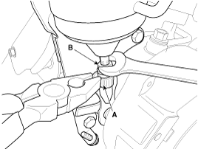

Eu entendi, a fim verificar se a válvula solenóide (39400 4H7000) turbina controle rígido é a seguinte: 1 Remova a alimentação do sistema de gestão do motor - desconectar os terminais da bateria. 2 Desconecte o conector e remova o suporte de solenóide. 3 Conecte aos terminais do conector do solenóide dois fios. Posição 4 de partida: a mangueira na parte superior do solenóide e de alimentação (polaridade não importa). a) Através de uma mangueira para o folheado superior criar underpressure (boca), o ar deve passar livremente através do bocal inferior. b) Aperte o dedo menor conexão - o ar deve passar. Quando a energia é aplicada, o núcleo (raiz) da válvula solenóide é reduzida fechando e abrindo o contorno inferior do superior. Neste modo, o ar passa através do circuito solenóide superior (fechado) - funcionamento da válvula solenóide para a capacidade máxima de descarga de fluxo (em marcha lenta e baixa rotação do motor - a alavanca do actuador na posição para baixo). 5 posição inicial: o tubo de encaixe na parte inferior da válvula de solenóide, a energia é removida. a) criar um vácuo através da montagem de fundo, e o ar tem de passar através do injector, que está localizado acima do conector eléctrico a partir dos olhos fechados e a caixa do filtro de ar. Quando a energia é removida, o núcleo (haste) da válvula de solenóide é levantado para a sua posição superior, - o circuito inferior é aberta, a parte superior está fechada. Neste modo, o ar passa através do circuito do solenóide, a mais baixa (NC) - funcionamento do solenóide corresponde à remoção de sucção (velocidade elevada do motor, a velocidade de descarga - o actuador de alavanca sobe). b) Continuar a criar um vácuo, candidatar-se a uma tensão solenóide - ar deve passar a bucha superior (de acordo com o parágrafo 4

